Marketing Team / BU & Marketing
Jae IN
Tel.: +82-(0)70-4900-9979
Fax: +82-(0)2-577-6536
E-mail: in.jae@rittal.co.kr
Avery Kim
Tel.: +82-(0)70-4900-9980
Fax: +82-(0)2-577-6536
E-mail: kim.avery@rittal.co.kr

RITTAL Co., Ltd. Korea
Head Office: 10, Incheon tower-daero 25beon-gil, Yeonsu-gu, Incheon, 22013
www.rittal.co.kr

리탈, SK건설과 함께 ‘S-모듈러 데이터센터’ 개발 추진
- SK건설, 원방테크와 함께 ‘모듈러 데이터센터 공동 사업
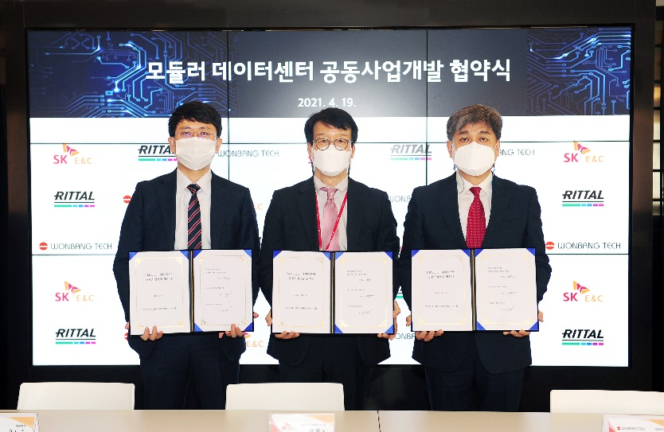
(왼쪽부터) 리탈 코리아 구도준 대표, SK건설 윤혁노 에코엔지니어링 부문장, 원방테크 김병진 대표

리탈이 SK건설, 원방테크와 함께 스마트 기술의 집합체인 데이터센터 사업을 본격 추진하며, 모듈러 데이터센터(Modular Data Center) 사업개발에 나선다.

지난 19일, 서울 종로구에 있는 SK건설의 관훈사옥에서 데이터센터 핵심기술 전문 기업 리탈코리아와 에코엔지니어링 전문 기업 SK건설, 공조설비 제작 기업 원방테크가 모듈러 데이터센터 공동 사업개발을 위한 업무협약(MOU)을 체결했다고 20일 밝혔다.

이날 체결식에는 윤혁노 SK건설 에코엔지니어링부문장과 구도준 리탈코리아 대표, 김병진 원방테크 대표 등 관계자 10여 명이 참석했다.

이번 협약을 통해 3사는 모듈러 데이터센터 개발을 위한 기본 설계, 제작, 시공 기술 개발 및 사업화 등 전 과정을 공동 수행하기로 합의했으며, 모듈러 데이터센터 사업에 경쟁력 있는 공급망(Supply Chain) 완성을 위해 긴밀히 협력하기로 했다.

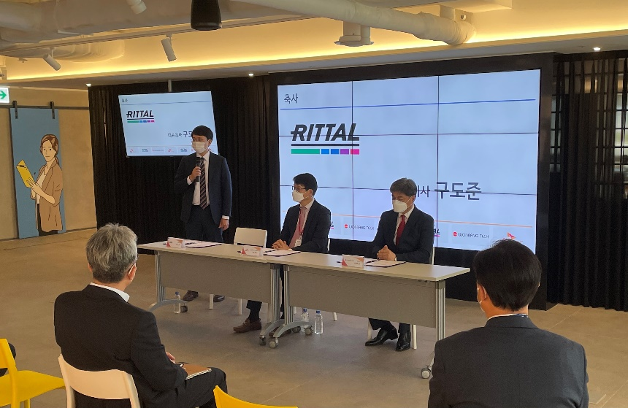
리탈 코리아 구도준 대표가 “데이터센터 핵심기술 전문기업으로서 사업 성공을 위해 최선을 다할 것”이라고 밝혔다.

3사가 공동 개발 중인 S-모듈러 데이터센터 (S ; Speed, Smart, Sustainable)는 기존 데이터센터와 달리 표준화된 모듈을 외부에서 사전 제작해 현장으로 옮겨와 설치함으로써 현장 시공방식에 비해 공기를 단축할 수 있고, 초기 투자비도 절감할 수 있다. 첨단 스마트 기술이 적용돼 서버 내 변화 감지, 운영 효율 개선, 에너지 절감 등이 가능하도록 설계됐으며, 독립적인 기능과 표준화된 인터페이스를 갖는 다양한 모듈로 구성돼 표준화 및 사업 확장성이 우수하다. 특히 Cloud, AI, 엔터프라이즈용 중소형 데이터센터 뿐만 아니라 Edge, 코로케이션(Co-location) 사업까지 활용 가능해 고객의 다양한 니즈에 부응할 것으로 기대된다.

한편, SK건설은 지난해 스마트데이터센터 사업그룹을 신설해 적극적으로 사업을 추진하고 있으며, SK그룹사 및 국내외 주요 7개 데이터센터 설계·제작·시공사들과도 사업 초기부터 하나의 팀으로 협력하는 ‘오또(OTO, One Team Operation)’ 체제를 구축해 50MW 및 20MW 규모 도심형 데이터센터 표준화 모델을 보유하고 있다.
구도준 리탈 코리아 대표는 “데이터센터 핵심기술 전문 기업으로서, 향후 3사가 하나의 팀으로서 국내 모듈러 데이터센터 시장에서 선두주자가 될 수 있도록 최선을 다할 것”이라고 밝혔다.

■ 이미지 설명
삽입된 사진 2매 원본 제공
본 내용은 무상으로 복제할 수 있습니다. 단, 리탈 코리아가 자료의 출처임을 밝혀주시고 리탈 코리아로 견본용 사본의 전달을 당부 드립니다.

리탈 코리아(Rittal Co. Ltd. Korea)
리탈 코리아(Rittal Co. Ltd. Korea) 는 100% 외국자본 투자를 통해 리탈 (Rittal GmbH & Co. KG) 이 소유한 자회사로 1996년에 설립되었다. 현재 리탈 코리아에는 대한민국의 자동차, 반도체, 조선 등의 제조 산업 및 IT 시장에서 엔지니어링과 수입, 생산 등 혁신적인 리탈의 시스템 솔루션의 공급과 서비스에 전념하고 있는 100여 명의 직원이 근무하고 있다. 2014년 말에는 인천경제자유구역 내 송도 국제도시에 신사옥으로 서울과 안산의 수도권 사무실과 물류 센터가 통합되면서 부산 지사 사무실과 더불어 현재 리탈의 글로벌 확장 전략에서 중요한 역할을 하고 있다.

